Vecteurs – Valeurs ☺

Un vecteur contient plus d'informations qu'une simple valeur car il contient aussi des informations de direction et de sens.
Ainsi la grandeur vectorielle couramment appelée vecteur vitesse (ou la grandeur vectorielle couramment appelée vecteur force), donne trois informations :
- La direction de la vitesse (ou de la force)
- Le sens de la vitesse (ou de la force)
- La valeur notée v (ou F) qui est un nombre toujours positif ou nul toujours accompagné de son unité.
Il faut donc comprendre que
- il ne peut pas y avoir égalité entre un nombre et un vecteur.
- un vecteur ne peut s’additionner qu’avec d’autres vecteurs.
- il ne peut pas y avoir d'inégalité entre vecteurs.
- la somme ou la soustraction de deux vecteurs ne peut pas être trouvée en faisant seulement la somme ou la soustraction de leurs valeurs.
- une valeur ne peut pas être négative.

Exercice 1
Vous trouverez ci-dessous le texte d'un exercice "à trous" complété par un élève particulièrement peu attentif à l'écriture des équations vectorielles : toutes les expressions entourées sont fausses. Après avoir indiqué quel type d'erreur est commis (règle a, b, c, d ou e non respectée), réécrire correctement les expressions soulignées ou entourées.

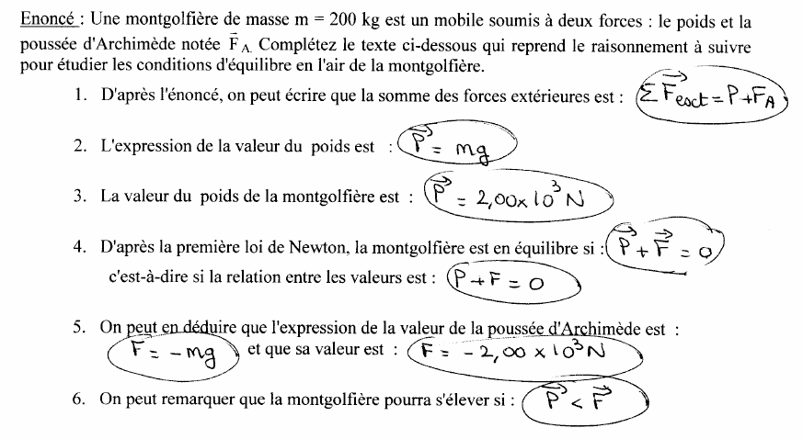

Exercice 2
Vous trouverez dans l’encadré l’énoncé d’un exercice à résoudre : vous rédigerez votre solution, puis le professeur vous remettra trois rédactions différentes de solutions proposées par des élèves dont aucune n’est parfaitement juste. Un correcteur a annoté chaque rédaction en signalant les erreurs par une remarque.
Vous comparerez votre travail à celui des élèves. Peut-être avez-vous fait les mêmes erreurs que certains d’entre eux ? Il vous est alors demandé de les corriger en reformulant correctement votre réponse.
Essais d'une Formule 1
Dans la première situation la voiture de formule 1 parcourt une piste rectiligne et deux photographies sont prises, espacées dans le temps de 100 ms : la première au passage par le point A₁ et la seconde au passage par le point B₁. Les vecteurs vitesse du véhicule sont représentés pour chaque position.
Dans la seconde situation elle parcourt une piste circulaire et de la même façon deux photographies sont prises espacées dans le temps de 100 ms : la première au passage par le point A₂ et la seconde au passage par le point B₂. Les vecteurs vitesse du véhicule sont représentés pour chaque position.
Les relevés des compteurs de vitesse donnent : V_{A1} = V_{A2} = 40 m.s⁻¹ et V_{B1}=V_{B2} = 46 m.s⁻¹
Echelle : 1 cm correspond à 20 m.s⁻¹.
Questions
Calculer la valeur du vecteur variation de vitesse au point C.
Comparer les deux valeurs du vecteur variation de vitesse au point C.
Exercice 3 Manipuler des relations vectorielles et des relations en valeurs

Proposition | Possible ou impossible? | Si la proposition est impossible, quelle est la règle non respectée ?
km.h⁻¹
F = -5 N
0
F ₁ + F ₂ + F ₃ = 0
v₁ + v₂ = v₃

Exercice 4 Savoir construire des sommes ou des différences vectorielles
- Sur la figure 1, les vecteurs et représentent le vecteur vitesse d'un mobile à deux instants différents.
Déterminer les caractéristiques du vecteur variation de vitesse entre ces deux instants, dans chacune des quatre situations.
- Sur la figure 2, les vecteurs et représentent des forces appliquées à un objet. Construire le vecteur, résultante des forces appliquées à l'objet étudié dans chacune des quatre situations.
- Un chariot soumis à trois forces , et est en mouvement rectiligne uniforme dans un référentiel terrestre. On peut donc écrire, dans ce référentiel, la relation . Déterminer graphiquement, sur la figure 3, dans chacune des quatre situations, le vecteur , les vecteurs et étant connus.
figure 1

figure 2

figure 3

Trois résolutions de l’exercice 2 proposées par des élèves et annotées par leur professeur

Solution Yvan :
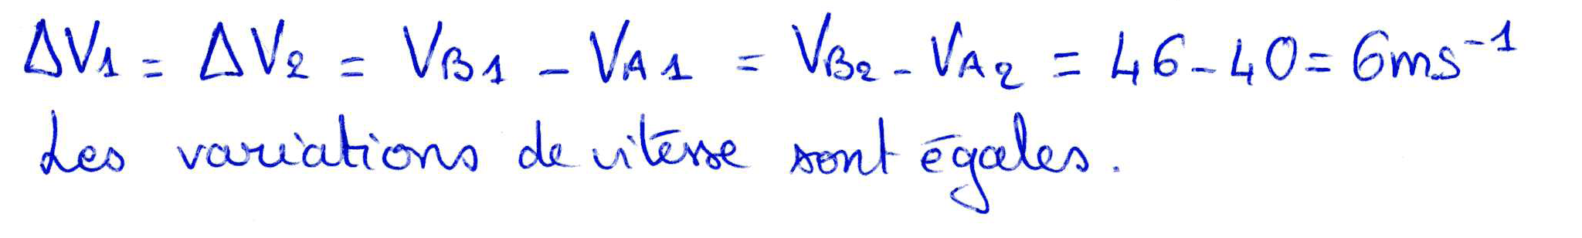
Vous ne semblez pas savoir ce qu’est un vecteur.

Solution Julie :
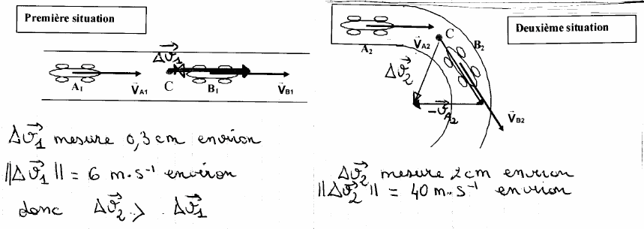

Attention : votre conclusion est fausse.

Solution Paul :

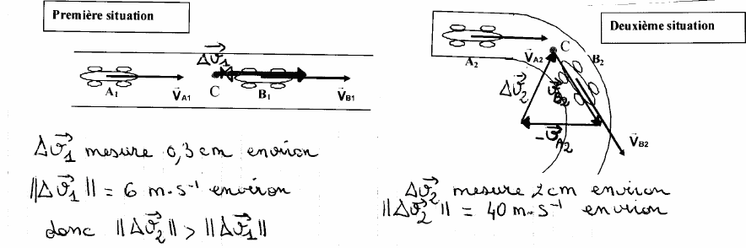

Attention : vous avez fait une erreur de construction.

